Министерство науки и высшего образования Российской Федерации
ФЕДЕРАЛЬНОЕ ГОСУДАРСТВЕННОЕ АВТОНОМНОЕ ОБРАЗОВАТЕЛЬНОЕ УЧРЕЖДЕНИЕ ВЫСШЕГО ОБРАЗОВАНИЯ
НАЦИОНАЛЬНЫЙ ИССЛЕДОВАТЕЛЬСКИЙ УНИВЕРСИТЕТ ИТМО
ITMO University

ПРАКТИЧЕСКАЯ РАБОТА
По дисциплине Инфокоммуникационные системы и технологии
Тема работы Создание концепта будущей ИС
Обучающийся Пухарев Сергей Валерьевич
Факультет факультет инфокоммуникационных технологий
Группа К3120
Направление подготовки 11.03.02 Инфокоммуникационные технологии и системы связи
Образовательная программа Программирование в инфокоммуникационных системах

Обучающийся Пухарев С.В.
^{(дата)} ^{(подпись)} ^{(Ф.И.О.)}
Руководитель Аминов Н.С.
^{(дата)} ^{(подпись)} ^{(Ф.И.О.)}

СОДЕРЖАНИЕ

ВВЕДЕНИЕ 3
1 ИДЕЯ БУДУЩЕЙ ИС 4
1.1 Разработка идеи 4
1.2 Создание прототипа интерфейса 4
2 ОБЗОР АНАЛОГОВ 9
2.1 Таблица аналогов 9
2.2 Необходимость разработки системы 11
ЗАКЛЮЧЕНИЕ 12
СПИСОК ИСПОЛЬЗОВАННЫХ ИСТОЧНИКОВ 13

ВВЕДЕНИЕ
Достаточно часто люди сталкиваются с нехваткой времени на личную жизнь. Целью донной работы является разработка идеи ИС, которая поможет распланировать время так, чтобы пользователь лучше ориентировался в количестве своего свободного времени. В данной работе для ознакомления с понятием “информационная система” будет разработан концепт, продумано назначение ИС, его целевая аудитория, планируемый набор функций, а также прототип интерфейса мобильного приложения для ИС.

1 ИДЕЯ БУДУЩЕЙ ИС

1.1 Разработка идеи
Как было сказано ранее, идея для информационной системы была придумана ввиду достаточно актуальной проблемы – недостаток времени. Для решения этой проблемы была придумана идея создать нечто вроде планера времени, но с дополнительными уникальными функциями.
Для будущего проекта мобильного приложения было выбрано название “Clocker” – часовой с английского – потому что его легко запомнить и его основной концепт завязан именно на часах, с этим можно ознакомиться далее в работе.
При помощи приложения Clocker можно организовывать своё время или распорядок дня в точности до минуты, а удобное отображение на часах позволит лучше оценить количество своего свободного времени. Также можно создавать командное планирование задач – каждый авторизированный пользователь может либо создать свою команду, либо вступить в уже существующую по коду-приглашению, создавать задачи, и при необходимости добавлять их в свой распорядок.
Основные пользователи системы – люди, испытывающие нехватку свободного времени. Чаще всего, это студенты, особенно те, которые совмещают учёбу с работой. Но в мобильном приложении Clocker интерфейс интуитивно понятный, в связи с чем любой желающий не будет испытывать трудности с освоением в нём.

1.2 Создание прототипа интерфейса
Для разработки прототипа интерфейса был выбран онлайн-сервис ninjamoсk. Данный сервис при помощи инструментов позволяет создавать дизайн мобильных приложений и примерно показывает, как это будет выглядеть на экране телефона [1].
Сам интерфейс будет включать в себя несколько экранов, например, домашнюю страницу “CLOCK”, на который будут отображаться два циферблата, причём, если сейчас, например, вторая половина дня, то второй, который ниже, станет размером больше, так же и в первой половине дня – верхний циферблат увеличится. На каждом из циферблатов по краям отмечены цветом задачи, при нажатии на этот цвет появляется всплывающее окно, в котором написано, что это за задача. Если на текущее время запланировано выполнение какой-либо задачи, то под циферблатами отображается надпись, гласящая об этом. На рисунке 1 представлен прототип интерфейса.
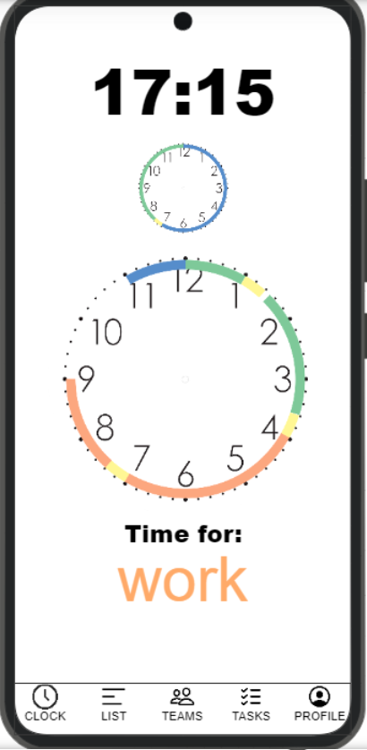
Рисунок 1 – CLOCK
Следующая страница – “LIST” – отображение задач в привычном для всех виде, как список дел. Ещё именно на этом экране можно добавить новую задачу. Сверху отображается время. На рисунке 2 представлен прототип интерфейса этой страницы.
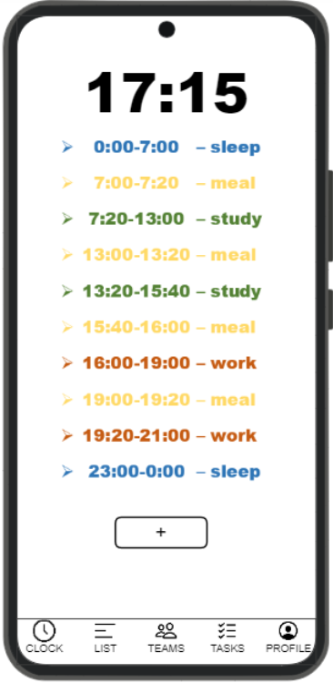
Рисунок 2 – LIST
На странице “TEAMS” пользователь может либо вступить в команду по приглашению, либо создать свою. При наличии команды в этом разделе будут отображаться командные задачи. Вверху страницы также отображается время. На рисунке 3 представлен прототип интерфейса страницы “TEAMS”.
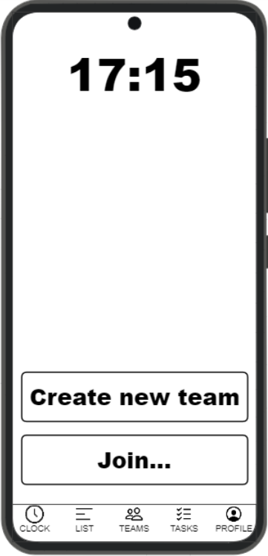
Рисунок 3 – TEAMS
В разделе “TASKS” можно создать задачи, не привязанные ко времени. Есть возможность сделать это как для себя, так и для команды. На рисунке 4 представлен прототип интерфейса на этом экране.
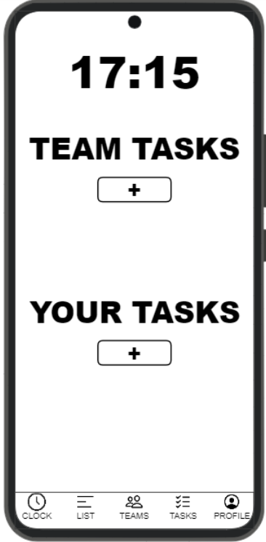
Рисунок 4 – TASKS
Последний раздел – “PROFILE”. Здесь пользователь может авторизоваться через соцсети, после чего ему откроется доступ к командам и настройкам профиля. Если пользователь попытается создать или вступить в команду до авторизации, ему так же предложат авторизоваться.
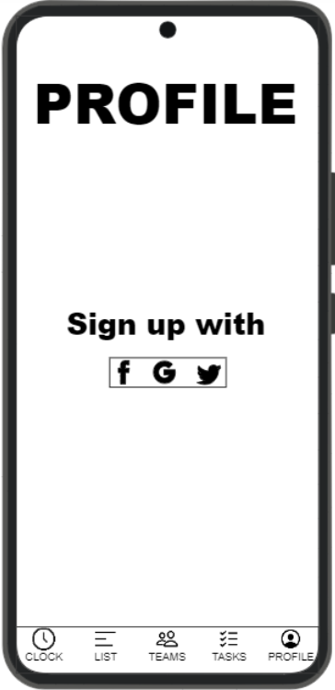
Рисунок 5 – PROFILE

2 ОБЗОР АНАЛОГОВ

2.1 Таблица аналогов
Таблица 1 – сравнение аналогов, представленных на рынке
Название | Основные возможности | Тарифы | Описание процесса работы | Преимущества | Недостатки | Выводы
Todoist | Задачи и подзадачи, сроки и напоминания, категоризация проектам и меткам, работа с др. пользователями. | Бесплатный план, премиум: $3/мес., бизнес: $5/мес. | Пользователь создает уч. запись, добавляет задачи, устанавливает сроки и делится задачами с командой. | Интуитивно понятный интерфейс, множество интеграций с др. сервисами. | Некоторые функции доступны только в платных версиях. | Подходит для индивидуального и командного использования.
Trello | Визуальная организация задач с помощью досок и карточекк, комментарии, файлы и сроки, совместная работа. | Бесплатный план, Бизнес-класс: $10/мес. | Пользователь создает доску, добавляет карточки, сроки и делится доской с другими участниками. | Простота использования и визуальная наглядность. | Ограниченная функциональность в бесплатной версии. | Система интуитивно понятна и гибка.
Продолжение таблицы 1
Asana | Задачи и подзадачи, сроки, ответственные. Отслеживание прогресса по проектам. Совместная работа и коммуникация. | Бесплатный план, Премиум: $10.99/мес., Бизнес: $24.99/мес. | Пользователь создает проект, задачи исполнителей, следит за выполнением через различные виды представления | Хорошая система отчетности и отслеживания прогресса. | Может быть сложным для новичков из-за множества функций. | Система, которая помогает командам планировать и отслеживать задачи.
Microsoft To Do | Создание задач с подзадачами и сроками. Интеграция с другими продуктами Microsoft. | Бесплатный | Пользователь создает учетную запись Microsoft, добавляет задачи и организует их по спискам, устанавливает напоминания. | Интеграция с экосистемой Microsoft, простота использования. | Ограниченные функции по сравнению с более специализированными приложениями. | Большой плюс этой системы – синхронизация с другими сервисами Microsoft.

2.2 Необходимость разработки системы
Несмотря на большое количество аналогов, разработка информационной системы Clocker, в частности мобильного приложения, является желательной, потому что Clocker имеет максимально простой интерфейс, не имеет ничего лишнего, а также предоставляет новый вид отображения занятости для – на циферблате часов. Из-за минимального интерфейса, можно сделать вывод, что приложение не будет требовательным, что является плюсом для пользователей со слабыми устройствами.

ЗАКЛЮЧЕНИЕ
В данной работе были получены знания о работе с онлайн-инструментом ninjamock, создан прототип интерфейса мобильного приложения в нём, создан концепт потенциальной информационной системы, а также изучен рынок систем-аналогов, концепт которой был предложен.

СПИСОК ИСПОЛЬЗОВАННЫХ ИСТОЧНИКОВ
1. NinjaMock online wireframe and mockup tool [Электронный ресурс]. – 2024. – URL: https://ninjamock.com/ (Дата обращения 20.10.2024)
2. Todoist | A To-Do List to Organize Your Work & Life [Электронный ресурс]. – 2024. – URL: https://todoist.com/ (Дата обращения 20.10.2024)
3. Manage Your Team’s Projects From Anywhere | Trello [Электронный ресурс]. – 2024. – URL: https://trello.com/ (Дата обращения 20.10.2024)
4. Manage your team’s work, projects, & tasks online • Asana • Asana [Электронный ресурс]. – 2024. – URL: https://asana.com/ (Дата обращения 20.10.2024)
5. Microsoft To Do [Электронный ресурс]. – 2024. – URL: https://to-do.office.com/ (Дата обращения 20.10.2024)

